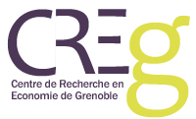 SÉminaire du Creg
« ActualitÉ de la recherche »

jeudi 16 novembre 2017, 14h30-16h30
salle Fardeheb (Bateg)

What's wrong with monetary policy ? Critical comments on so-called unconventional policies

Louis-Philippe Rochon (Université Laurentienne)

Pour tout renseignement complémentaire : creg@univ-grenoble-alpes.fr

